Sistemática Internacional Inc.

Resumen

Este manual le enseñara a usar todas las opciones de la Aplicación en Salesforce

Manual de uso

Aplicación de Banco LAFISE Honduras

# Tabla de Contenidos

1. Log in 2

2. Ingreso de nuevas propiedades 2

3. Modificación de propiedades 2

4. Mantenimiento / Gastos 2

5. Comprador 2

6. Documentos 2

7. Informes 2

8. Dueño Anterior 2

9. Agentes 2

10. Interesados 2

11. Información de Ventas 2

# Log in

Para ingresar a la aplicación deberemos de entrar al URL: <https://login.salesforce.com/> en Google Chrome o en Mozilla Firefox, tal como aparece en la *Figura 1*.



Figura 1

Seguido, deberemos ingresar los datos de Nombre de **Usuario** y de **Contraseña** para iniciar sesión.

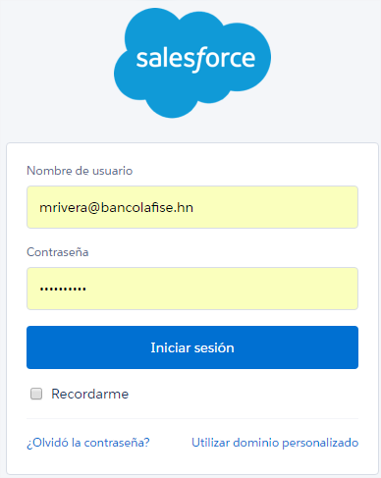

Figura 2

Una vez que hayamos iniciado sesión en la plataforma de Salesforce, podremos ver

# Ingreso de nuevas propiedades

# Modificación de propiedades

# Mantenimiento / Gastos

# Comprador

# Documentos

# Informes

# Dueño Anterior

# Agentes

# Interesados

# Información de Ventas